**UNIVERSIDAD DON BOSCO**

**Integrantes:** Alejandra Yamileth Candelario Chávez CC161062

Karina Lisbeth Ángel Quezada AQ161844

**Prueba práctica 2**

**Materia:** Lenguajes Interpretados en el Cliente

**Grupo:** 04L

**Porcentaje alcanzado:**

* Problema 1 --- 40%
* Problema 2 --- 50%
* 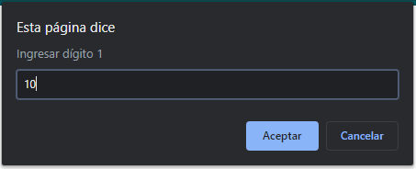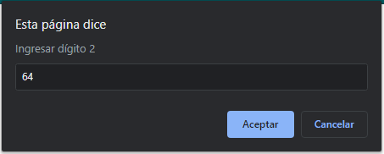**Problema 1**

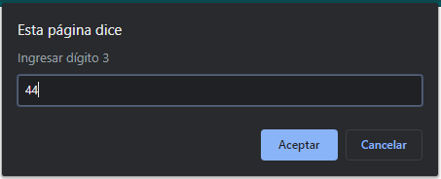

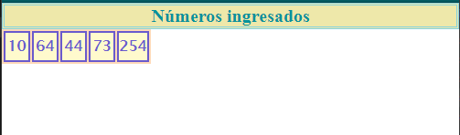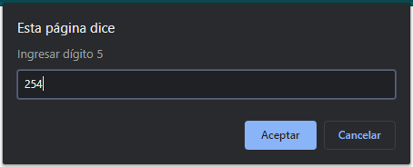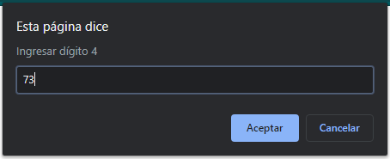

* Interfaz de usuario gráfica, Texto

  Descripción generada automáticamenteInterfaz de usuario gráfica, Aplicación

  Descripción generada automáticamente**Problema 2**

